3 YAŞ NİSAN AYI PLANI akışı
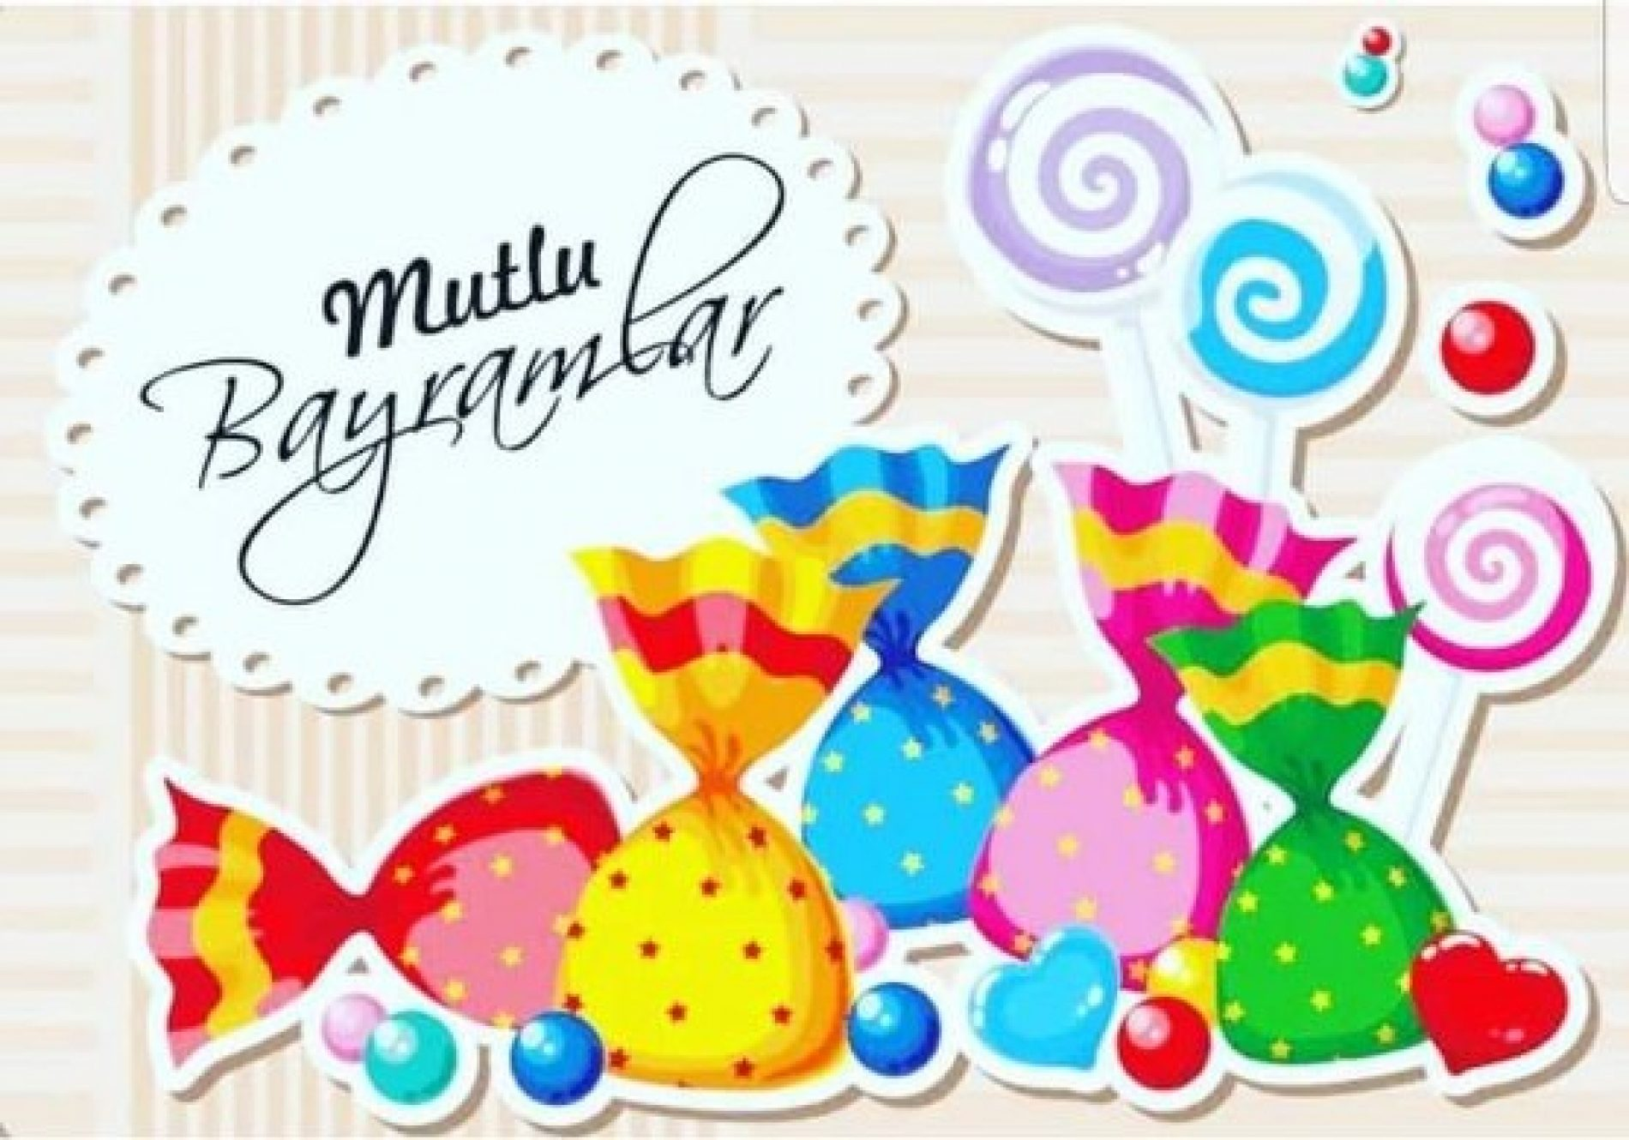
# çocuklarımız ile sohbet akışı

23 NİSAN ULUSAL EGEMENLİKVE ÇOCUK BAYRAMI
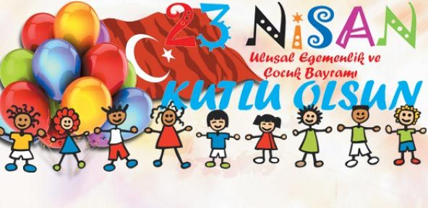

Sanki her tarafta var bir düğün.
Çünkü, en şerefli en mutlu gün.
Bugün yirmi üç Nisan,
Hep neşeyle doluyor insan.
İşte, bugün bir meclis kuruldu,
Sonra hemen padişah kovuldu.
Bugün yirmi üç Nisan,
Hep neşeyle doluyor insan.
Bugün, Atatürk'ten bir armağan,
Yoksa, tutsak olurduk sen inan.
Bugün yirmi üç Nisan,
Hep neşeyle doluyor insan.

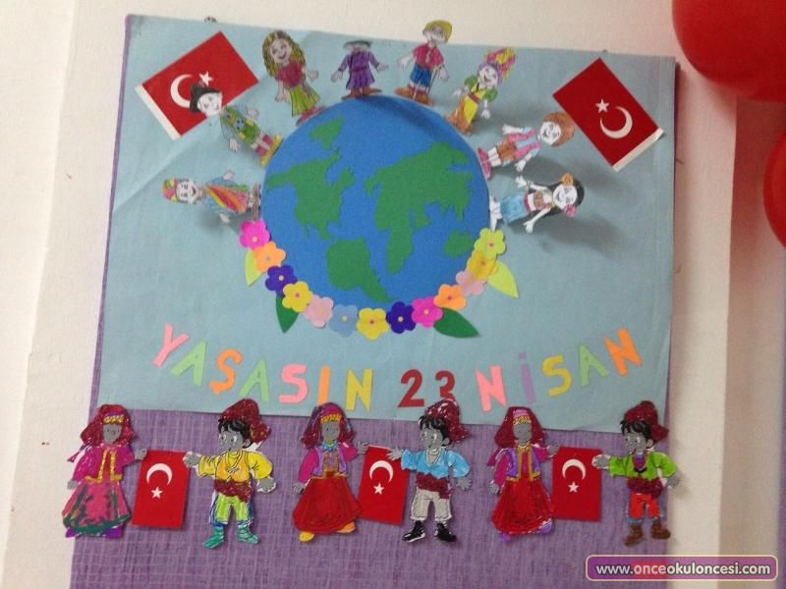
# 23 NİSAN ULUSAL EGEMENLİK VE ÇOCUK BAYRAMI grup sanat etkinliği

EĞİTİCİ OYUNLAR
- ÖT KUŞUM ÖT OYUNU

- HEDEFE ODAKLANMA OYUNU

- KURT BABA OYUNU

- SINIF İÇİ PARKUR OYUNU

- SANDALYE KAPMACA

- SAĞ BEYİN SOL BEYİN EŞİT ÇALIŞTIRMA

SANAT ETKİNLİĞİ

- Artık materyallerler ile geri dönüşüm sanat çalışması

- Kesme – yapıştırma sevimli ahtapot sanat etkinliği

- 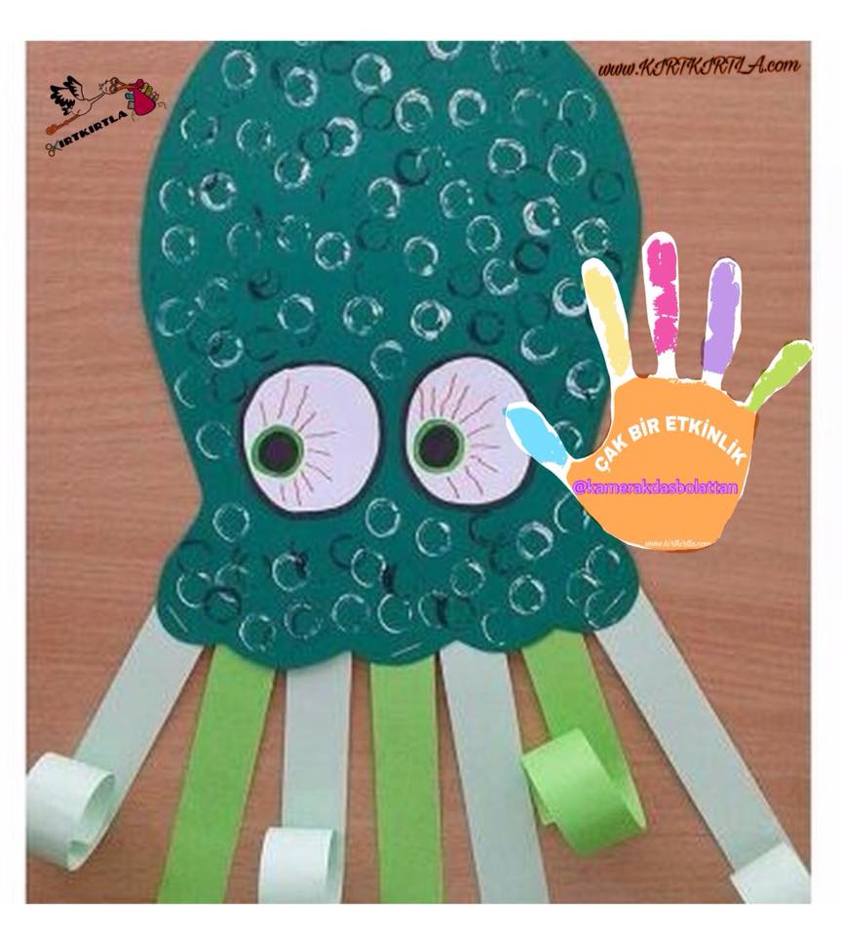

- 23 NİSAN GRUP ÇALIŞMASI

- YUVARLAMA YAPIŞTIRMA ARI

DENEY ÇALIŞMALARI

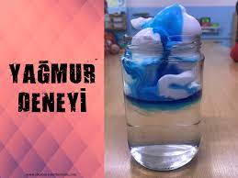
# Yağmurun oluşumunu gözlemliyoruz
# obleck deneyi
# Yüzen batan cisimnleri meraklı gözlerle gözlemliyoruz

TÜRKÇE DİL ETKİNLİĞİ

SEN HİÇ GÖRDÜN MÜ 3 KULAKLI BİR ADAM

İki elim, iki kolum, bacaklarım var.
Her insanda bir burun bir de ağız var
Her insanda bir burun bir de ağız var
Sen hiç gördün mü 3 kulaklı bir adam
Sen hiç gördün mü 3 kulaklı bir adam
Olur mu hiç 3 kulak, dön de aynaya bak
Olur mu hiç 3 kulak, dön de aynaya bak
İki kulak, iki yanak, bir de başım var.
Gözlerimde kirpiğim, saçlarım da var.
Gözlerimde kirpiğim, saçlarım da var.

TAVŞAN RONDU

Ben beyaz bir tavşanım Çokta hızlı koşarım
Kırlarda bir yuvam var Ben orada yaşarım (bu dörtlük 2 kere)
Sabak kalkarım erken Önce yüzümü yıkarım
Bir havuç bir lahana Kahvaltımı yaparım(bu dörtlükte 2 kere)
Zıp zıp zıp zıp Zıp zıp zıp zıp
Kırlarda ben koşarım Renkli renkli çiçekler
Onlar benim dostlarım Koş koş tavşan
Koş koş tavşan Durma yuvanda
Bir sağa bir sola Hoplaya zıplaya
Koş sen kırlarda

PARMAK OYUNU
Mutfakta yemek pişer
İnsanlar
Maymun kardeşler
Atam
KAVRAMLAR
ZIT:kirli-temiz/aşağı-yukarı/ön-arka/içinde dışında
DUYU:tatlı/tuzlu/acı/ekşi
SAYILAR:1/2/3/4/5 tekrarı ve yazı çalışması
ZAMAN:İlkbahar
MİKTAR:Büyük/küçük/uzun/kısa
RENK:yeşil/mor

ÖĞRETMENLER
TUĞBA GÖNÜL
ZEYNEP ÇAVUŞOĞLU
SENA NARMAN
ZEYNEP KAYAOĞLU

